Grupul EGGER încheie anul financiar 2018/2019 cu rezultate stabile și investiții foarte mari
Producătorul de materiale pe bază de lemn a înregistrat vânzări de 2,84 miliarde de euro și EBITDA ajustat de 425,0 milioane de euro.
Grupul EGGER raportează cu privire la anul financiar 2018/2019 (4/30/2019) de succes, deși dificil, în cadrul conferinței anuale de presă din 25 iulie 2019, desfășurată la sediul din St. Johann, în Tirol. Indicatorii cheie de performanță au arătat o evoluție stabilă: cifra de afaceri a grupului a crescut cu + 5,6%, în timp ce EBITDA ajustat a scăzut ușor cu -4,7%. Investiția totală record de 489,1 milioane de euro a avut un impact puternic asupra acestui rezultat. Unul dintre proiectele emblematice a fost recent finalizat: Fabrica a 19-a EGGER din Biskupiec, Polonia, a început să funcționeze la sfârșitul lunii iunie.
Managementul Grupului EGGER este mulțumit de vânzările de 2.841,5 milioane de euro realizate în anul financiar 2018/2019 (+ 5,6% față de anul precedent) și de rezultatul operațional ajustat (EBITDA) de 425,0 milioane de euro (-4,7% față de precedent an). Marja EBITDA ajustată se ridică la 15,0% și este, astfel, în concordanță cu media pe termen lung. Rata capitalului propriu rămâne la nivelul ridicat de 36,8% (anul precedent: 40,8%). Cantitatea de plăci brute (inclusiv cherestea) a crescut la 8,8 milioane m3 (+ 3,5%), ceea ce înseamnă utilizarea integrală a tuturor capacităților de producție primară. În cadrul Grupului EGGER, media de angajați a anului trecut a fost 9481.
În a doua jumătate a anului 2018, creșterea economică mondială a încetinit, în special în zona euro. Industria construcțiilor înregistrează o creștere mai lentă decât cea prognozată. Pentru EGGER, situația de pe piețele cheie din Europa și Rusia a fost satisfăcătoare în ultimul exercițiu financiar și a permis o dezvoltare stabilă. Cea mai importantă piață geografică a companiei este Europa de Vest și, mai presus de toate, Germania, cu o puternică reprezentare a industriei mobilei. Piața Europei de Vest, cu o cifră de afaceri de 1.672 milioane de euro (+ 4,7%), a crescut și în anul financiar 2018/2019, generând astfel 58,9% din veniturile din vânzări. Piețele din Europa Centrală și de Est și din Rusia au obținut, de asemenea, o cotă stabilă din vânzări, de 29,5%, dar scăderea vânzărilor de produse pentru pardoseli în Turcia și a cererii de OSB au avut impact negativ. Totuși, aceasta a fost compensată de o creștere a vânzărilor de produse pentru pardoseli și design interior în Rusia și de creșterea vânzărilor în alte zone de vânzare din regiune.
Țările din afara spațiului european joacă un rol important pentru EGGER. În 2018/2019 acestea au însumat 330 milioane de euro (+ 10% față de anul precedent) sau 11,6% din totalul vânzărilor. Vânzările înregistrate de noua fabrică din Argentina nu au atins așteptările: "Piața argentiniană, care este nouă pentru noi, a fost foarte provocatoare, deoarece s-a caracterizat printr-o inflație foarte ridicată și prin declinul valutar al peso-ului argentinian și recesiunea economică asociată" explică Ulrich Bühler, Conducerea Grupului EGGER Vânzări/ Marketing.
Investiții record
În anul financiar 2018/2019, EGGER a investit 489,1 milioane de euro în proprietăți, echipamente și imobilizări necorporale (anul precedent: 483,8 milioane euro). Din această sumă, 78,1 milioane euro au fost alocați investițiilor de întreținere și 411,0 milioane euro investițiilor de dezvoltare. Cele două proiecte greenfield din Biskupie (PL) și din Lexington, NC (SUA), au reprezentat cele mai mari investiții.
Sustenabilitatea în centrul preocupărilor noastre
Totodată, EGGER publică raportul anual de sustenabilitate (declarația nefinanciară), concomitent cu raportul financiar anual. Acesta este disponibil la adresa www.egger.com/nachhaltigkeit și conține abordările, obiectivele și performanțele în ceea ce privește sustenabilitatea economică, ecologică și socială. Raportul de sustenabilitate EGGER 2018/2019 cuprinde multe exemple de bune practici ale acțiunilor sustenabile ale companiei.
Perspective pozitive pentru 2019/2020
În cadrul exercițiului financiar curent, obiectivul EGGER este de a exploata potențialul de câștig al investițiilor efectuate. Thomas Leissing are încredere în acest lucru: "Deși în ultimele luni a fost vizibilă încetinirea activității economice din unele dintre piețe, perspectivele noastre pentru anul financiar 2019/2020 sunt pozitive. Cu baza noastră industrială extrem de competitivă, vom putea să ne bazăm pe rezultatele noastre actuale. În plus, vom lansa pe piață noua noastră Colecție Decorativă EGGER 2020-22 la începutului anului viitor, continuând astfel marele succes al primei ediții a acestei colecții". EGGER anticipează, de asemenea, o evoluție pozitivă a cererii pentru OSB și cherestea. Pardoselile laminate vor continua să se afle sub presiunea pieței în Europa de Vest. Prin dezvoltarea stabilă în domeniul mobilierului și a designului interior, a creșterii în Rusia și a trecerii volumelor din regiunile mai slabe către piețe alternative, EGGER anticipează o creștere susținută a vânzărilor și venituri stabile pentru Grup, în ansamblul său, în anul financiar 2019-2020.

Grupul EGGER încheie anul financiar 2018/2019 cu maxime ale vânzărilor și investițiilor
- Cifra de afaceri: 2,84 miliarde de euro (+5.6%)  - Creșterea vânzărilor pentru toate diviziile  - EBITDA: 425,0 milioane euro (-4.7%)  - Investiții: 489.1 milioane euro  - Cele mai mari proiecte: Biskupiec (PL) a început producția pe 6/28/2019; lucrările de construcție au început în Lexington, NC (US) în noiembrie 2018 | - EGGER are aproximativ 9600 de angajați în 19 locații din întreaga lume  - Perspective pentru 2019/2020: creșterea susținută a vânzărilor și câștigurile stabile  - Concentrarea atenției pe viitor asupra soluțiilor de sustenabilitate și digitalizare

Legendă foto
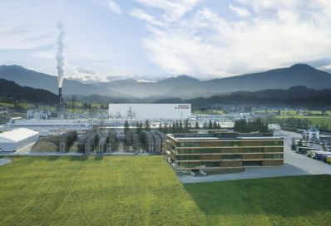 | Grupul EGGER, cu sediul în St. Johann din Tirol, și-a mărit vânzările cu 5,6% până la 2,84 miliarde de euro în anul financiar 2018/2019.
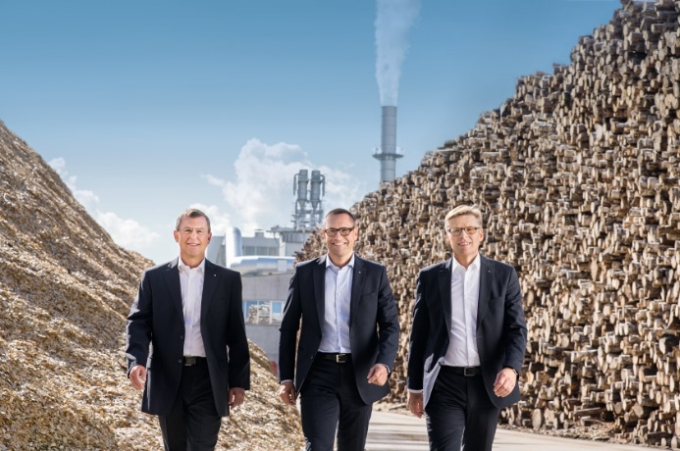 | Conducerea Grupului EGGER Walter Schiegl, Thomas Leissing și Ulrich Bühler (de la stânga la dreapta) a raportat un an financiar stabil și planuri importante pentru viitor.
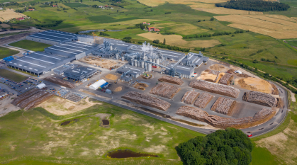 | La 28 iunie 2019 a început producția la noua fabrică EGGER din Biskupiec, Polonia. Fabrica este dotată cu echipamente de ultimă oră, o capacitate de plăci de PAL brut de 650.000 m3 și facilități de înnobilare.

FOTOGRAFII: EGGER Holzwerkstoffe Se pot utiliza gratuit cu menționarea drepturilor de autor
IMAGE DOWNLOAD: https://celum.egger.com/webgate/pin.html?lang=en&pin=81HH1RKXOJIX

